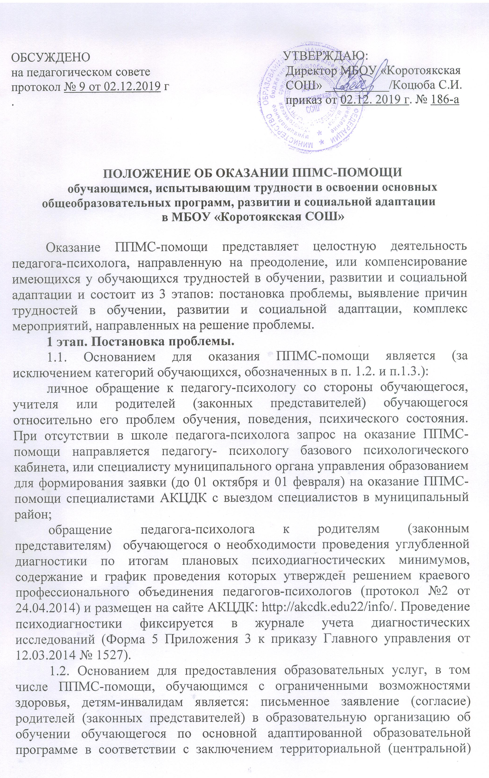психолого-медико-педагогической комиссии (далее - ПМПК); письменное заявление родителей (законных представителей) в образовательную организацию о психолого-педагогическом сопровождении образования ребенка-инвалида в соответствии со справкой ФКУ «Главное бюро медико-социальной экспертизы по Алтайскому краю» (далее - МСЭ), индивидуальной программой реабилитации ребенка-инвалида (далее - ИПР) в соответствии с постановлением Администрации Алтайского края от 30.01.2013 № 37 «Об утверждении Положения об организации психолого-педагогического сопровождения образования детей-инвалидов в общеобразовательных учреждениях Алтайского края, реализующих образовательные программы начального общего, основного общего и среднего общего образования».
1.3. Организация предоставления ППМС-помощи обучающимся, не ликвидировавшим по одному или нескольким учебным предметам, курсам, дисциплинам (модулям) образовательной программы в установленные сроки академической задолженности с момента ее образования, осуществляется на основе письменного обращения за помощью в школьный психолого-медико-педагогический консилиум (далее - ПМПК) родителей (законных представителей) обучающегося, педагогов, либо самого обучающегося, достигшего возраста 15 лет.
2 этап. Выявление причин трудностей в обучении, развитии и социальной адаптации.
2.1. Для выбора методов, содержания и продолжительности оказания ППМС-помощи обучающимся (за исключением категорий обучающихся, обозначенных в п.2.2 и п.2.3) педагогом-психологом проводится углубленная диагностика обучающегося при наличии письменного согласия родителей (законных представителей). Вся отчетная документация педагога-психолога, включая результаты психодиагностических обследований и рекомендации по их итогам, хранится в кабинете педагога-психолога в сейфе (шкафу с замком). Рекомендации по организации ППМС-помощи по итогам углубленной психодиагностики доводятся до сведения родителей (законных представителей). Предложенные рекомендации реализуются только с их письменного согласия.
2.2. Выявление причин трудностей в обучении, развитии и социальной адаптации обучающихся с ограниченными возможностями здоровья, детей-инвалидов включает анализ условий, препятствующих полноценному освоению ими образовательной программы, развитию и социальной адаптации.
2.3. Порядок выявления причин трудностей в обучении, развитии и социальной адаптации обучающихся, не ликвидировавших по одному или нескольким учебным предметам, курсам, дисциплинам (модулям) образовательной программы в установленные сроки академической задолженности с момента ее образования осуществляется регламентом работы школьного ПМПК.
3 этап. Комплекс мероприятий, направленных на решение проблемы.
3.1. Оказание ППМС-помощи обучающимся включает:
разработку и проведение групповых (индивидуальных) психолого-педагогических коррекционно-развивающих занятий (при наличии тематического плана занятий, утвержденного руководителем образовательной организации;
заполнения отчетной документации согласно Форме 3 и Форме 9 Приложения 3 к приказу Главного управления от 12.03.2014 № 1527). Решение о прекращении ППМС-помощи принимается педагогом-психологом на основании динамического контроля развития обучающегося;
участие педагогических и административных работников образовательных организаций в разработке и реализации индивидуальной программы педагогической и социально-педагогической помощи, психологического сопровождения обучающихся, находящихся в социально опасном положении;
консультирование педагогов и родителей (законных представителей) по вопросам обучения и развития конкретных обучающихся и ученических групп, ведение педагогом-психологом отчетной документации согласно Форме 4 Приложения 3 приказа Главного управления от 12.03.2014 № 1527;
оказание помощи обучающимся в профориентации и социальной адаптации, в том числе, по формированию жизнестойкости обучающихся, в соответствии с календарным планом работы педагога-психолога на учебный год, утвержденным руководителем образовательной организации (Формы 2 и 6 Приложения 3 к приказу Главного управления от 12.03.2014 № 1527).
3.2. Комплекс мероприятий, направленных на предоставление образовательных услуг обучающимся с ограниченными возможностями здоровья, детям-инвалидам, а также с обучающимися, не ликвидировавшими по одному или нескольким учебным предметам, курсам, дисциплинам (модулям) образовательной программы в установленные сроки академической задолженности с момента ее образования, и признанными обучающимися с ограниченными возможностями здоровья по итогам реализации предыдущих этапов работы:
ежегодное обследование на школьном ПМПК не менее 2-х раз в учебном году (в период адаптации, по итогам учебного года);
разработка и согласование с родителями (законными представителями) программы индивидуального сопровождения, индивидуального учебного плана для обучающихся с ограниченными возможностями здоровья, детей-инвалидов с учетом рекомендаций школьного ПМПК, территориальной (центральной) ПМПК, индивидуальной программы реабилитации (для детей-инвалидов); организация психолого-педагогического сопровождения образования детей-инвалидов, в том числе обучающихся индивидуально на дому, в соответствии с постановлением Администрации Алтайского края от 30.01.2013 №37 «Об утверждении Положения об организации психолого-педагогического сопровождения образования детей-инвалидов в общеобразовательных организациях Алтайского края, реализующих образовательные программы начального общего, основного общего и среднего общего образования»;
оказание консультативной помощи родителям (законным представителям) детей с ограниченными возможностями здоровья, детей-инвалидов, работникам образовательной организации по вопросам их воспитания, обучения и коррекции нарушений развития;
заключение договора с ресурсной базовой школой в соответствии с приказом Главного управления от 16.01.2014 №307 «Об утверждении Комплексного плана мероприятий по обеспечению доступной среды для детей-инвалидов и детей с ограниченными возможностями здоровья в Алтайском крае на 2014 - 2015 годы» (для образовательных организаций, не включенных в реализацию Государственной программы «Доступная среда»).

Деятельность педагога-психолога | Деятельность участников образовательного процесса, участников взаимодействия оказания помощи
Проводит первичную консультацию с заявителем по психолого-педагогической проблеме обучающегося | Родители (законные представители) устно формулируют проблему. Педагоги, администрация формулируют проблему, описывают комплекс примененных педагогических мер, их эффективность, оценивают динамику изменений обучающегося.
Выявление причин трудностей в обучении, развитии и социальной адаптации (при наличии письменного согласия родителей) Проводит углубленную психологическую диагностику. В случае самостоятельного определения причины заявленной проблемы, определяет методы, содержание и продолжительность оказания ППМС-помощи. Доводит результаты диагностики до родителей (законных представителей), предложенные рекомендации реализует только с их письменного согласия. Проводит углубленную диагностику в рамках подготовки к ПМПк. Доводит рекомендации ПМПк до сведения родителей (законных представителей), предложенные рекомендации реализует только с их письменного согласия. В случае необходимости проведения комплексного психолого-медико-педагогического обследования обучающегося, рекомендует обратиться на ПМПк (или в территориальную ПМПК). Осуществляет диспетчерскую функцию в ситуациях, требующих привлечения к работе с обучающимися или семьей других специалистов. | Родители (законные представители) по желанию дают письменное согласие на проведение углубленной психодиагностики (комплексного психолого-медико-педагогического обследования). Родители (законные представители) по желанию дают письменное согласие на организацию ППМС-помощи по итогам диагностики.
Разрабатывает и проводит коррекционно-развивающие занятия. Осуществляет динамический контроль развития обучающегося. | Родители (законные представители), классный руководитель, учителя-предметники, выполняют рекомендации педагога-психолога, осуществляют преемственность в подходах, методах решения проблемы.
Участвует в разработке и реализации индивидуальных программ психолого-педагогического сопровождения образования детей-инвалидов, ИПР ребенка инвалида и обучающегося с ограниченными возможностями здоровья на основе полученных рекомендаций ПМПК. Осуществляет динамический контроль развития обучающегося. | Родители (законные представители), классный руководитель, учителя-предметники, администрация участвуют в разработке и реализации индивидуальных программ психолого-педагогического сопровождения образования детей-инвалидов, ИПР ребенка-инвалида и обучающихся с ограниченными возможностями здоровья в рамках своей компетенции
Участвует в разработке, реализации, корректировке (при необходимости) межведомственной индивидуальной программы реабилитации обучающихся, находящихся в социально опасном положении в части своей компетенции. Осуществляет динамический контроль развития обучающихся. | Представители субъектов профилактики участвуют в разработке и реализации межведомственной индивидуальной программы реабилитации обучающихся, находящихся в социально опасном положении в части своей компетенции
Осуществляет профориентацию и профконсультирование обучающихся, проводит просветительские и профилактические мероприятия по формированию жизнестойкости, формированию здорового и безопасного образа жизни | Администрация утверждает перспективный план работы педагога-психолога. Родители (законные представители), педагоги участвуют в просветительских и профилактических мероприятиях
Консультирует педагогов, администрацию, родителей (законных представителей) по вопросам обучения и развития конкретных обучающихся и ученических групп. Принимает участие в реализации плана по повышению психолого-педагогической компетентности педагогов. | Администрация формирует план мероприятий по повышению психолого-педагогической компетентности педагогов.

